**FICS1.1**系列

**Linux S3开发环境**

用户手册

**成都索贝数码股份有限公司**

2016-02-03

v1.0

# 修订历史

|  |  |  |  |  |
| --- | --- | --- | --- | --- |
| Version. | Date | Author | Approved By | Modification |
| 0.1 | 2016/2/1 | M.H | M.H | 初始草稿 |
|  |  |  |  |  |
|  |  |  |  |  |
| Note 1：Do please update this table each time you change this document. | | | | |

# 目录

修订历史 2

目录 3

1 前言 4

1.1 目的 4

1.2 目标读者 4

1.3 术语与缩写词 4

1.4 参考文档 4

1.5 参考软件及版本 4

2 软件开发环境 5

2.1 软件开发环境搭建 5

3 Linux S3安装与配置 6

3.1 概述 6

3.2 安装与部署 6

4 Linux S3 编译与运行 8

4.1 整体编译 8

4.2 编译json 8

4.3 编译一个新的s3特性 8

4.4 运行S3 8

5 应用调试 8

6 附录 9

# 前言

## 目的

本文档用于介绍基于索贝数码股份有限公司FICS1.1系列的S3 Linux开发环境部署和使用说明。

## 目标读者

本文档的目标读者为采用 FICS 系列进行软件（包括增加S3功能）开发的开发人员和使用S3服务器的用户。

## 术语与缩写词

S3: (Simple Storage Service) 是一个公开的服务，Web 应用程序开发人员可以使用它存储[数字资产](http://baike.baidu.com/subview/11785107/12154387.htm)，包括图片、视频、音乐和文档。 S3 提供一个 RESTful API 以编程方式实现与该服务的交互。

## 参考文档

《s3-api.pdf》，《s3-dg.pdf》，《s3-dg.pdf》，《libres3_doc_manual_manual.pdf》，《res3_manual.pdf》，

《SX manual.pdf》，《centos6.7-64x安装ceph部署文档.docx》

## 参考软件及版本

Ceph rgw的实现

# 软件开发环境

## 软件开发环境搭建

安装 boost_1_59_0.tar.gz，cryptopp-devel-5.6.2-1.buluoos5.0.x86_64.rpm，fcgi

Cmake，make，g++。

# Linux S3安装与配置

## 概述

## 安装与部署

* 安装nginx。
* 配置nginx 配置文件见 $(S3_TOP)/etc/nginx.conf 修改其中的server字段如下图并替换到/etc/nginx/nginx.conf。

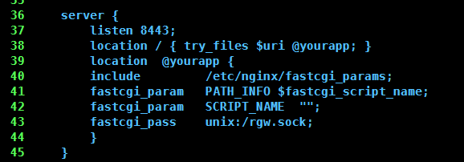

图3.2.1 nginx配置文件

* 运行nginx
* 配置rgw 配置文件见 $(S3_TOP)/etc/rgw.conf 自定义其中的字段，如下图并替换到/etc/rgw.conf。

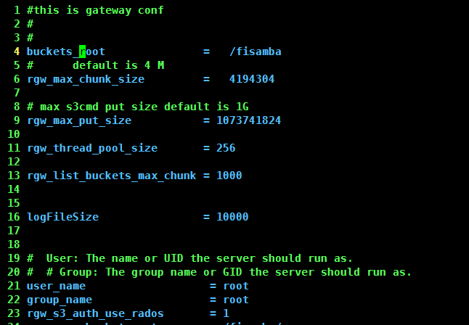

图3.2.2 S3配置文件

* 运行rgw_main，运行后如下图

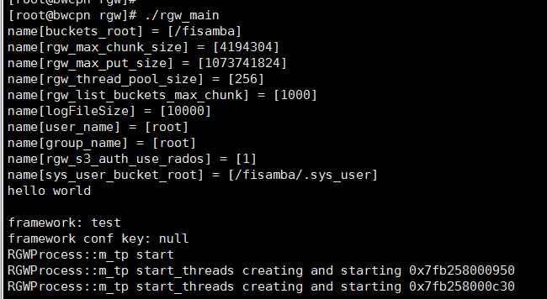

图3.2.3运行s3

* 将cmd_server拷贝到/sobey/fics/config 运行
* 现在可以用DragonDisk 或者 s3cmd来访问存储在fics上的文件了

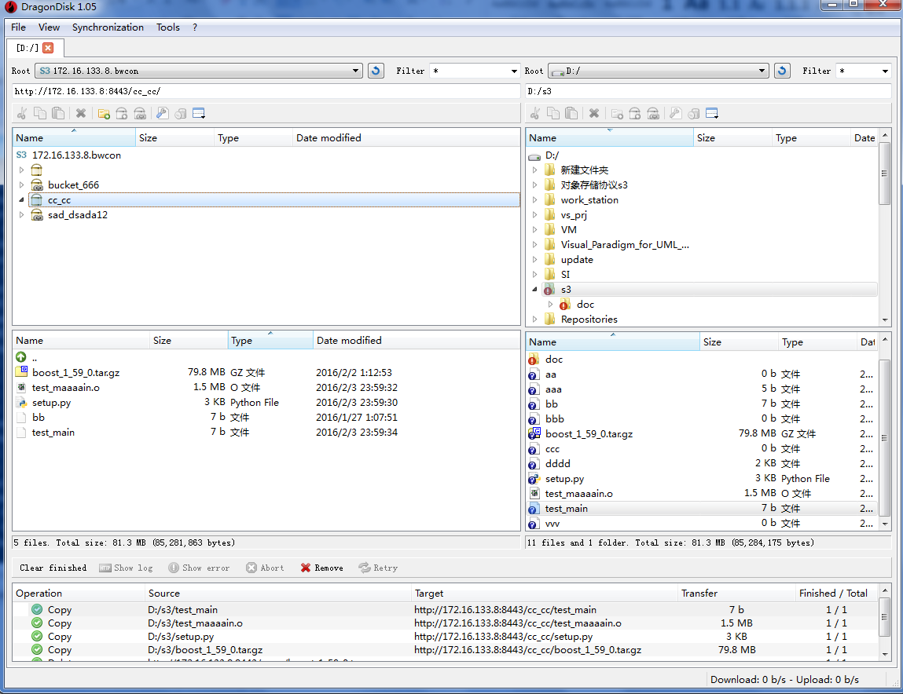

图3.2.4 使用Dragondisk访问s3服务器

# Linux S3 编译与运行

## 整体编译

`cd fics_v1.1/code/s3/src/ && make`

## 编译json

`cd $S3_TOP && cd src/json_spirit`

`mkdir build && cd build`

`cmake ../`

`cp *.a ../`

## 编译一个新的s3特性

Src/rgw目录中加入新特性的实现，修改该目录的Makefile。新特性实现请继承RGW_OP。

## 运行S3

见第3章节。

# 应用调试

采用cgdb进行本地调试或者用gdb在fics机器上的调试。

调试需要采用的工具Wireshark和tcpdump

Wireshark抓取经过本机的包，tcpdump抓取远程机器的包。

# 附录